Dénombrement
Table des matières
Cours 2
Cardinal 2
Listes, permutations, combinaisons 2
Méthode 4
Comment savoir si on dénombre une p-liste, un arrangement, ou une combinaison? 4
Coefficients binomiaux 4
Une extension de la formule du triangle de Pascal 6
Couple d'entiers 7
Nombres de Bell 7

Cours

Cardinal
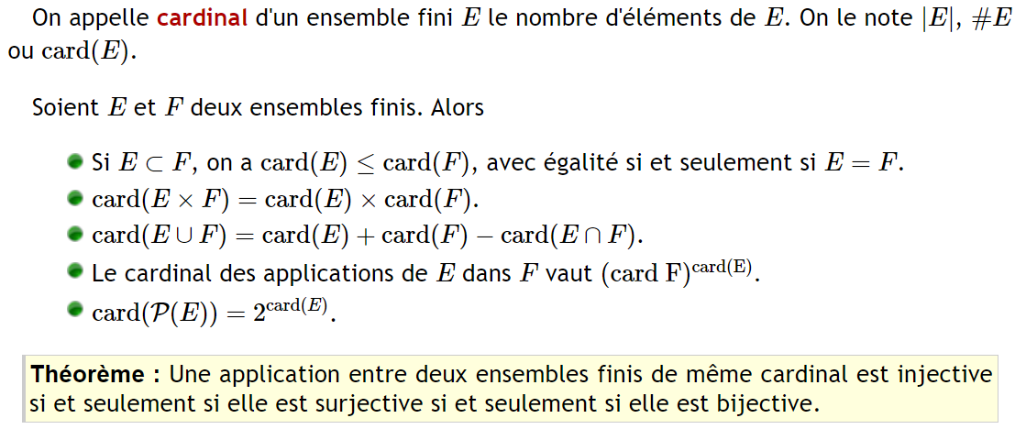

Listes, permutations, combinaisons
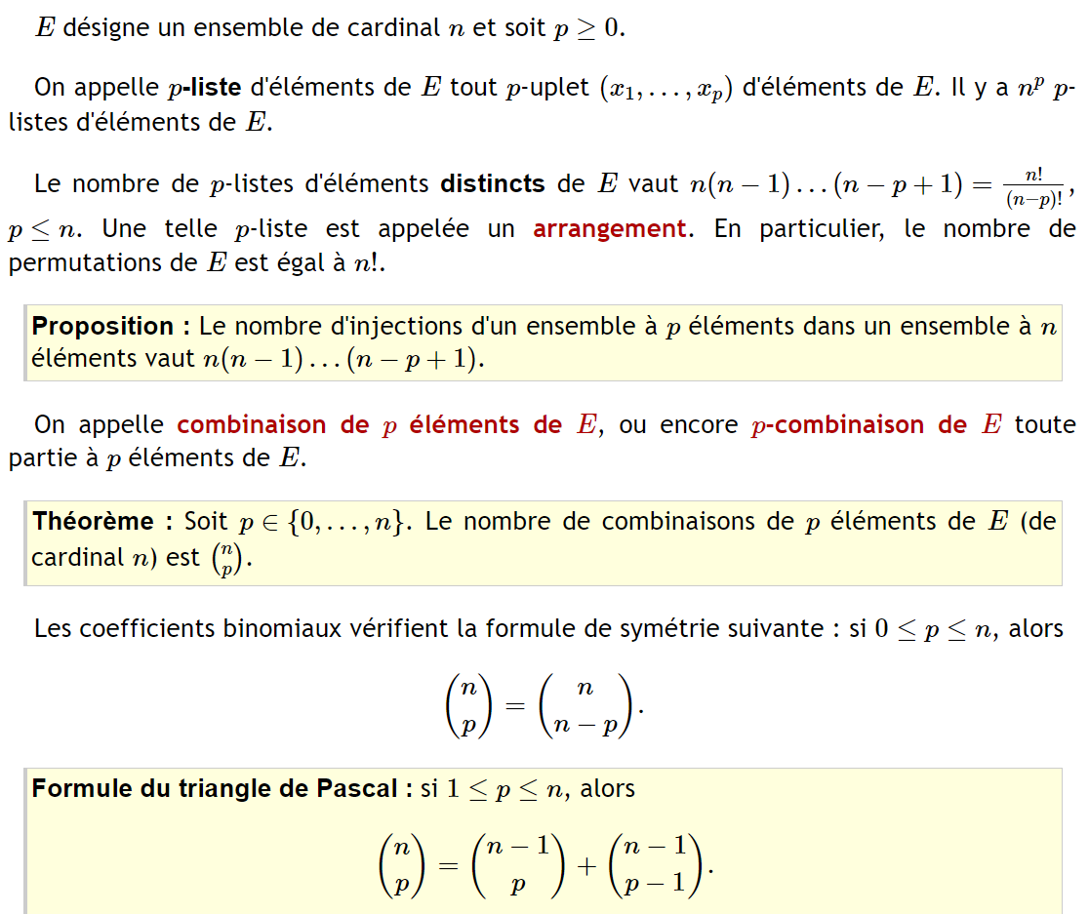
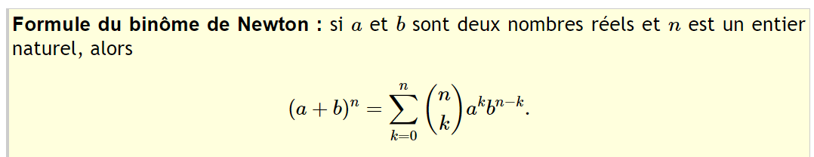

Méthode

Comment savoir si on dénombre une p-liste, un arrangement, ou une combinaison?
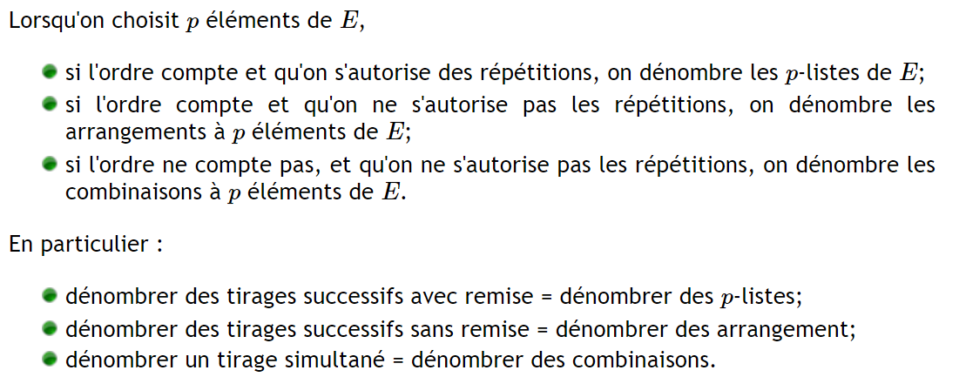

Coefficients binomiaux
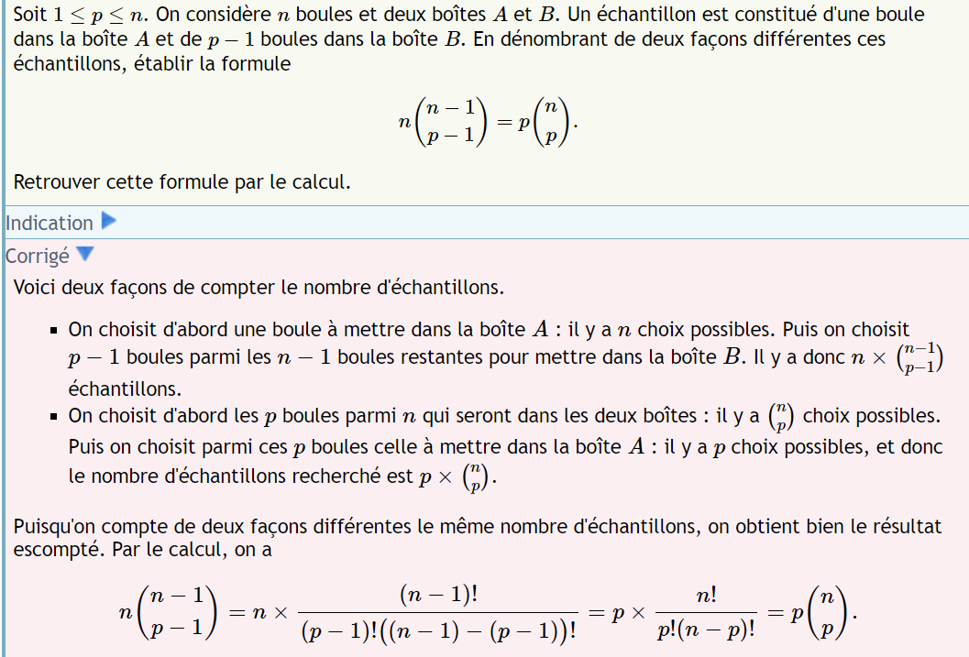

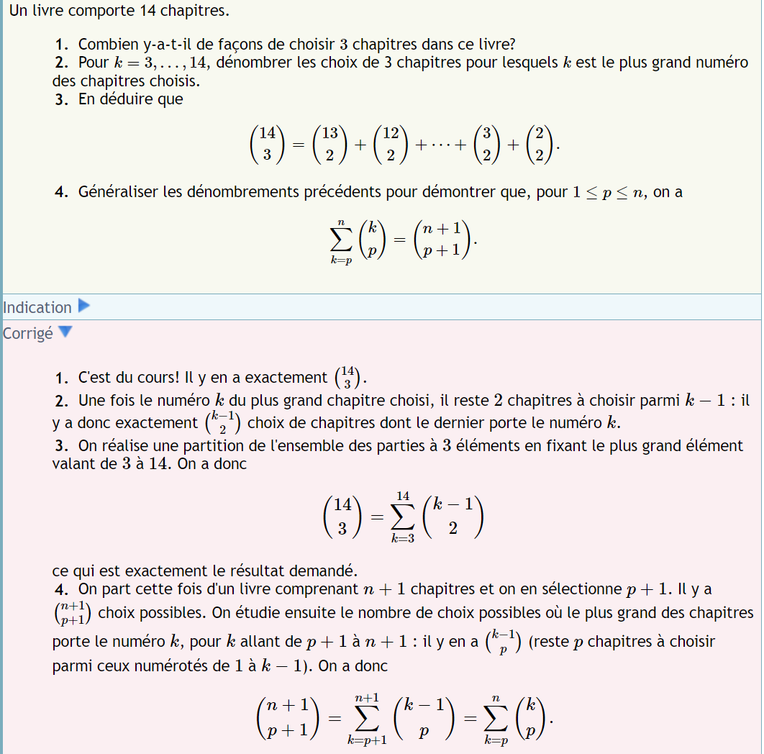

Une extension de la formule du triangle de Pascal
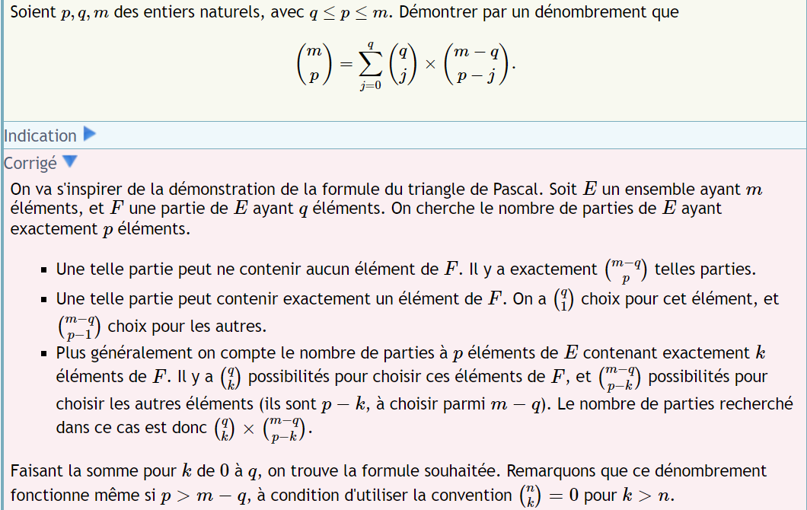

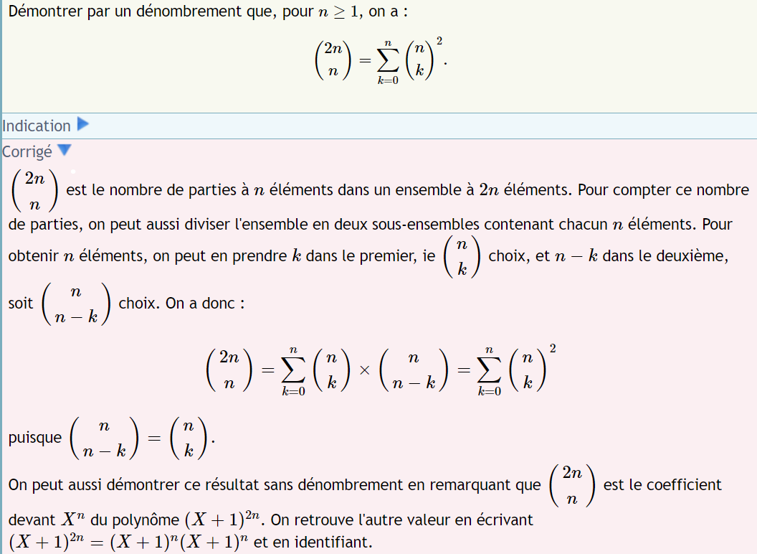

Couple d'entiers
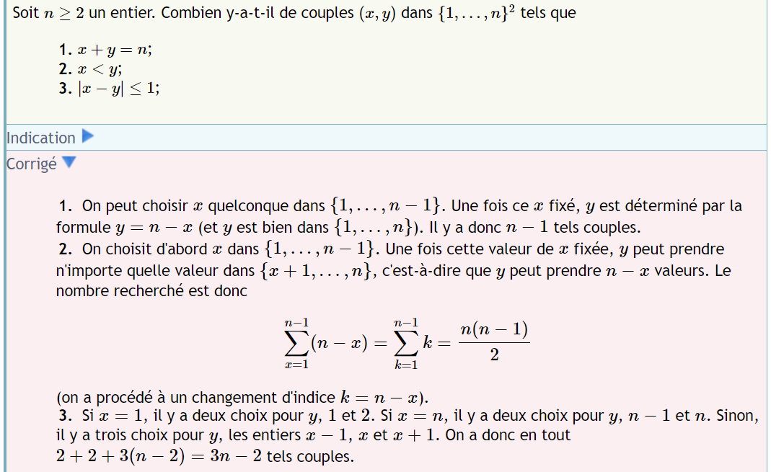

Nombres de Bell
